Danas nije lako nositi šešir i izgledati prirodno. Šešir privlači pozornost, ali i mnogo otkriva o identitetu svog vlasnika. Možda ih zato danas toliko malo ljudi nosi?

Pokrivala za glavu ne štite nas samo od klime, nego često upućuju na ulogu koju igramo ili su u službi modne estetike.

Kroz povijest, uvijek je ono što je čovjek nosio na glavi govorilo o njegovom položaju i funkciji u društvu.

Osim što su označavali čovjekov položaj u društvu, šeširi su uvijek bili nedjeljiv dio muške garderobe. Zbog toga, sve do sredine dvadesetog stoljeća niti jedan dobro odjeven gospodin ne bi se usudio pojaviti u javnosti otkrivene glave.

Razvojem jednog neformalnijeg društva, šeširi su nedavno, prije tridesetak godina, izgubili svoju veliku popularnost.

**Šešir** ima **tri** glavne, ne nužno međusobno ovisne **funkcije.** **Osnovna** je da štiti glavu od sunca, nevremena, a ponekad i udaraca.

**Druga** mu je funkcija simbolična– i kruna i kuharska kapa upućuju na ulogu onoga koji šešir nosi.

**Treća**, iako ne najmanje bitna, funkciju zapravo svodi na estetiku – jer šeširi, više možda nego ijedan drugi odjevni predmet, imaju tu moć da transformiraju osobu kojoj pripadaju.

Posljednjih je godina **kitničarstvo** – **umjetnost proizvodnje šešira** – doživjelo ponovni procvat.

**„ Svaki je šešir priča za sebe, baš kao i ljudi. Traži svoju glavu i postane lijep tek kad je nađe...“** (Nada Kobali, kitničarka i vlasnica obrta za proizvodnju šešira u Zagrebu)

**klobučar – klobučarka ili šeširdžija-**

**obrtnik koji izrađuje šešire**

**KAPA ILI ŠEŠIR?**

**kapa-** dio odjeće koji pokriva glavu, bez oboda

**šešir**- dio odjeće koji pokriva glavu, različitih oblika I izrađen od različitih materijala, s užim ili širim obodom u donjem dijelu; klobuk

.

**Šeširi kroz povijest**

Šešire su nosili još u drevnom Egiptu (tijare) i Mezopotamiji (turban)

**10. stoljeće-** seljački slamnati šeširi

**U 12. stoljeću** ulazi kao modni detalj ukrašeni krznom i perjem

**U 14. stoljeću** poprima oblike koje nosimo i danas

**15.-16 stoljeće** (RENESANSA) – izrađuju se šeširi od raskošnih materijala.

- u višim slojevima **ŠEŠIR FASCINATOR** ( proslavila ga Marija Antoneta, francuska kraljica)

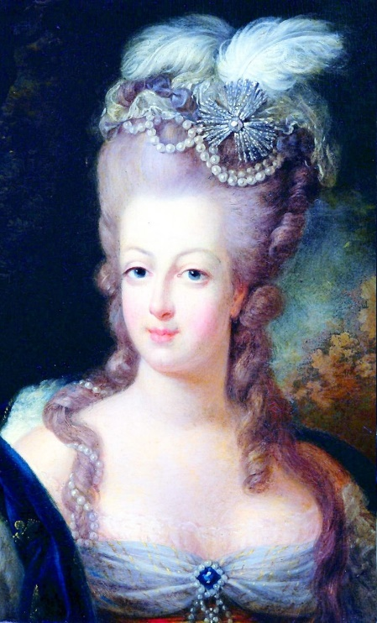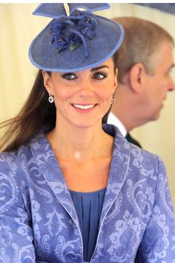FASCINATOR

- u radničkoj klasi nosila se **BERETKA**

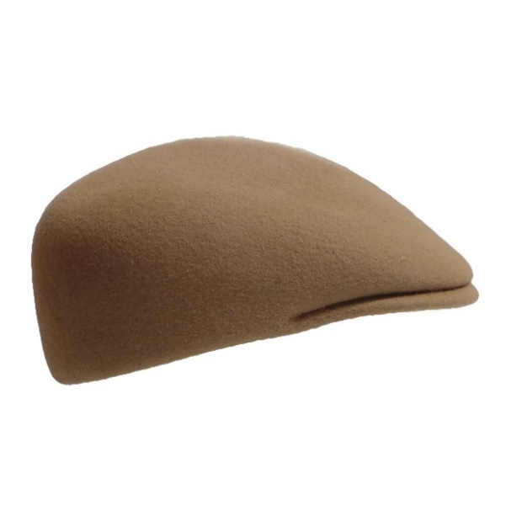

**17. stoljeće-**  popularan **PANAMA ŠEŠIR** koji potječe iz Ekvadora, a pojavljuje se 1600. godine Izrađuje se od jedne vrste palme. Danas je vrlo popularan, a cijena mu doseže i do **70 000 kuna** (izrađuje se isključivo rano ujutro ili predvečer, a nikada po jakom suncu)

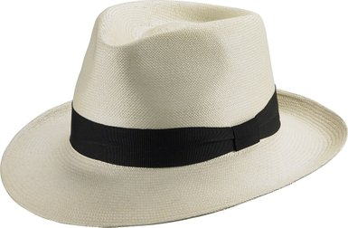

FASCINATOR ŠEŠIR

**18. stoljeće** -**TROROGI ŠEŠIR**

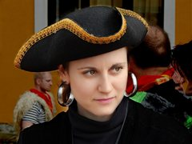

**19. stoljeće -**  **KRUTI CILINDAR**

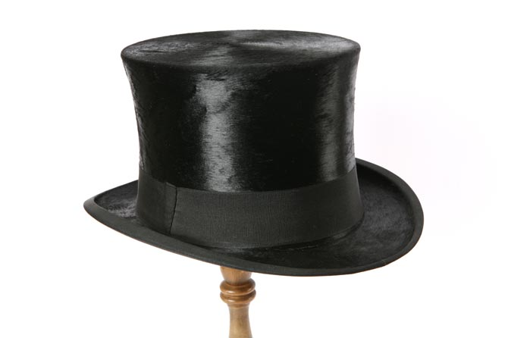

**- KAUBOJSKI ŠEŠIR** 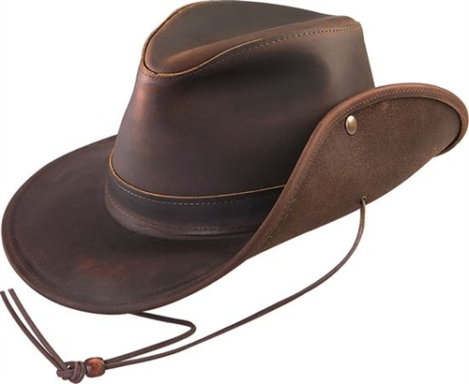

**Krajem 19 stoljeća** pojavljuje se **FEDORA ŠEŠIR**

(nosili ga gangsteri, Indiana Jones, Mickael Jackson)

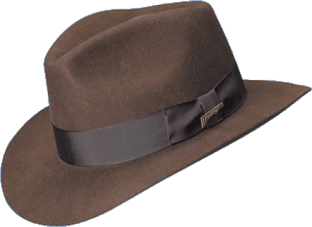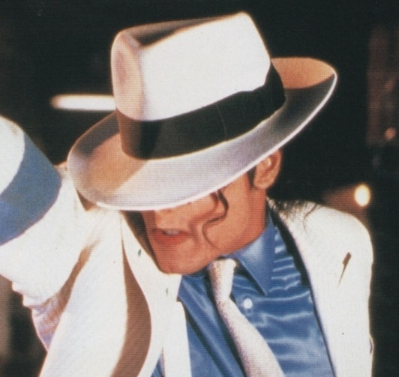

 NAPOLEON ŠEŠIR

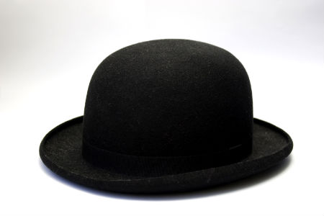POLUCILINDAR

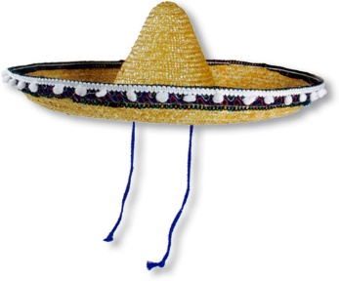SOMBRERO

**ŠTO BONTON KAŽE O NOŠENJU ŠEŠIRA?**

**ŽENE**

ne moraju skidati šešir u zatvorenim prostorima.

Za svečane prigode, koncerte ili kazališne predstave, pristojno je odabrati manji šešir kako ne biste smetali osobama oko vas.

Ako ste za kazalište odabrali veliki šešir, morat ćete ga skinuti na zahtjev osobe koja zbog vas ne vidi predstavu!

**MUŠKARCI**

U načelu muškarci bi trebali skidati šešir pri upoznavanju, u zatvorenom prostoru, u javnim zgradama, pri ulasku u restoran, ured, lift, privatni stan, crkvu i slično.

Međutim, moderni bonton dopušta da se šešir ne skida pri upoznavanju i pozdravljanju. Dovoljno je rukom dotaknuti rub šešira u znak poštovanja prema drugoj osobi.